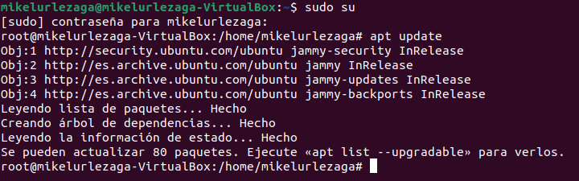

Root y actualizar el sistema



Instalar FTP



Para iniciar el servicio

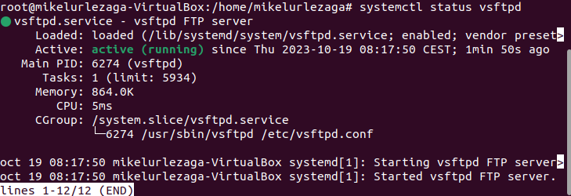

Para verificar su estado

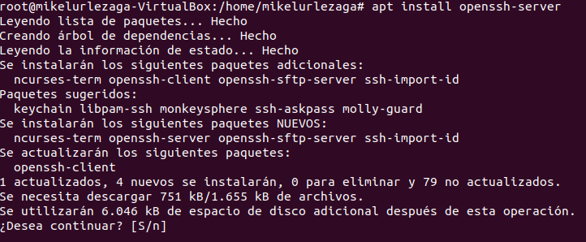

Instalar SSH

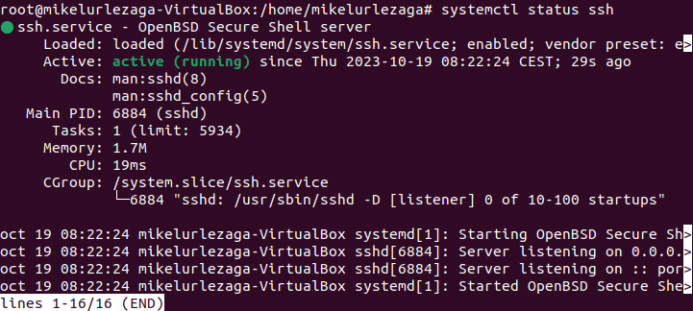

Para revisar su estado



Copia del archivo de configuracion



Para editar el archivo de configuracion



Para denegar acceso a un usuario al servicio ftp



Para reiniciar el servicio



Para saber el ip

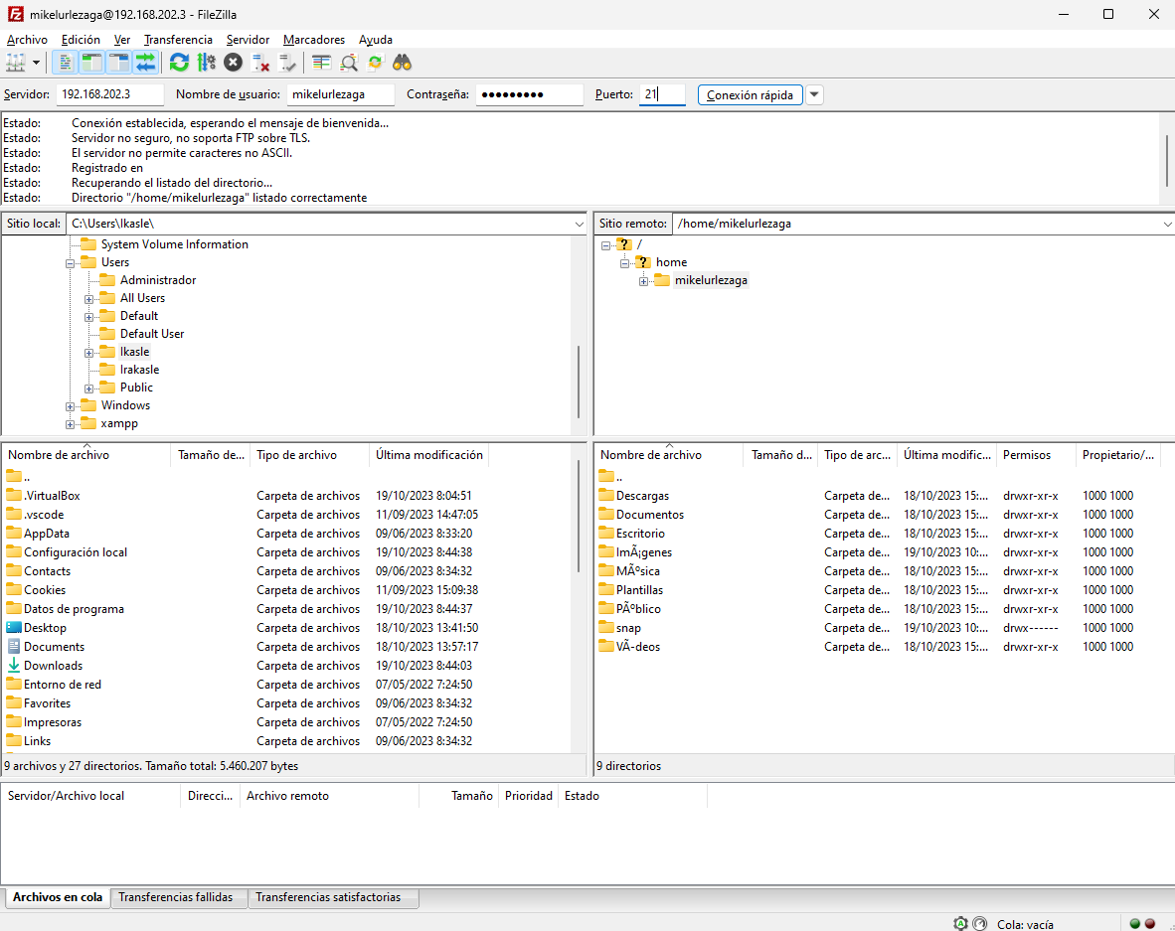

Para conectarse por FileZilla



Para crear usuario y su contraseña



Para crear una carpeta



Para crear un archivo

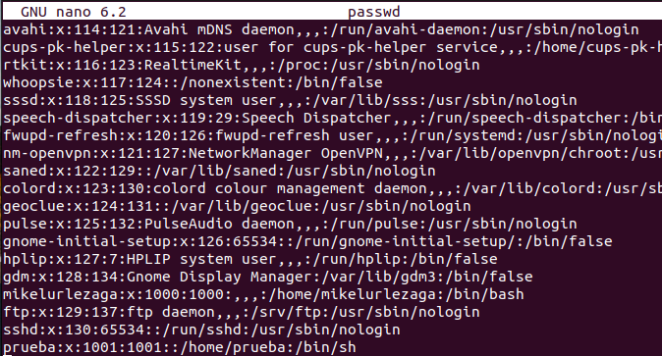



Las lineas que tenemos que sumar al archivo de configuracion vsftpd.conf

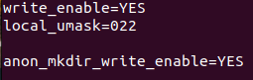

Para hacer que pueda descargar archivos, subirlos y crear directorios



Limitar la velocidad a 80KB/s



Para dejar que usuarios anonimos entren, carpeta raiz /var/publikoa y velocidad maxima 40KB/s



Para meter la carpeta al grupo ftp



Para el mensaje de bienvenida



Para tener maximo de clientes



Para tener maximo de 3 usuarios desde la misma ip



Para que te desconecte si no te mueves en un tiempo (s) o si la transferencia de datos no se mueve en un tiempo (s)



Para conectarse de manera activa y pasiva



Para pasar por scp

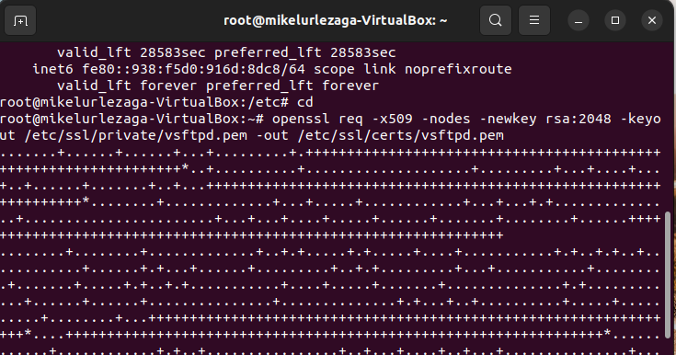

* Ziurtagiri autofirmatua sortzeko eta key zifratua.

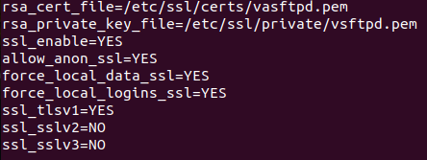

* Sartu hau konfiguarazio dokumentuan.